Приоритет операций «», «&», «∨», «→», «↔».

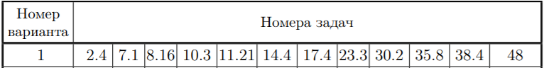

***2.4 Запишите символически следующие фразы:***

Я сегодня сдам лабораторную работу по «Информатике» или по «Программированию», а потом поеду на дачу.

А - Я сегодня сдам лабораторную работу по «Информатике»

В - Я сегодня сдам лабораторную работу по «Программированию»

С - Поеду на дачу

*A ∨ B $→$ C*

***7.1 Постройте таблицы истинности, соответствующие следующим формулам:***

|  |  |  |
| --- | --- | --- |
| *X Y* | $$X∨Y$$ | $$\overline{X∨Y}$$ |
| 0 0 | 0 | 1 |
| 0 1 | 1 | 0 |
| 1 0 | 1 | 0 |
| 1 1 | 1 | 0 |

$\overline{X∨Y}$

***8.16 Используя таблицы истинности, докажите равносильность формул:***

($A$ → $\overline{A}$) ≡ $\overline{A}$

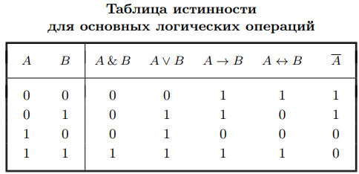

$A$– антецедент

$\overline{A}$– консеквент

Условное высказывание ложно только в том случае, когда его антецедент истинен, а консеквент ложен («из истины не может следовать ложь»).

***10.3 Используя равносильные преобразования докажите, выполняются ли следующие соотношения:***

Л. П.

$P → Q$ ≡ $\overline{Q}$ → $\overline{P}$

Выразим импликацию через дизъюнкцию и отрицание

Л. $P → Q$ ≡ $\overline{P} ∨Q$

П. $\overline{Q}$ → $\overline{P}$ ≡ $Q ∨ \overline{P}$

По закону коммутативности дизъюнкции, преобразуем левую часть

Л. $\overline{P} ∨Q$ ≡ $Q$ $∨$ $\overline{P}$

Сопоставив л. и п. часть, получим:

$Q$ $∨$ $\overline{P}$ ≡ $Q ∨ \overline{P}$

***11.21 Найдите КНФ для следующих формул:***



$\overline{P} \& (Q ˅ P)$

***14.4 Упростите вид следующих формул, используя равносильные преобразования:***



$$\left(X→\overline{Y}\right)∨\overline{X ∨Y}$$

$$\left(\overline{X}∨\overline{Y}\right)∨\overline{X} \& \overline{Y}$$

$$\overline{Y}∨\overline{X}∨(\overline{X} \& \overline{Y})$$

$$\overline{Y}∨\overline{X}$$

***17.4 Докажите следующие утверждения:***



Доказать, что формулы А $→С$ является логическим следствием формул А $∨$ В и C $∨$ D

(А $∨$ В & C $∨$ D) $→($ А $→С)$ ≡ $\overline{(А ∨ В \& C ∨ D) }∨(\overline{А}$ $∨С)$ ≡ $\overline{\left(А∨В\right)} ∨\overline{(C∨D)} ∨(\overline{А}$ $∨С)$

***23.3 Приведением к совершенным нормальным формам докажите неравносильность следующих формул:***



$\overline{X} ˅ \overline{Y} ˅ Z ≠X ˅ \overline{Y} ˅ Z$

***30.2 Для следующих выражений найдите двойственны***

*XY*

***35.8 Выяснить, является ли первая формула логическим следствием остальных:***



***38.4 Докажите правильность умозаключений:***

**

